**Занятие № 33**

**Номер учебной группы:** П-16

**Фамилия, инициалы учащегося:** Мозоль П.В.

**Дата выполнения работы:** 15.12.2022

**Тема работы:** «Внесение изменений в программный продукт»

**Задание 1**

Изменения в ПП:

В главном меню изменений не было произведено.

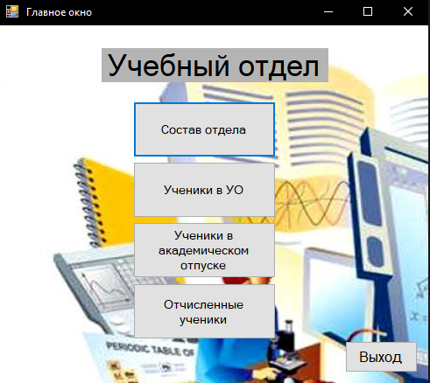

Рисунок 1 «Главное окно программы»

На вкладки был добавлен поиск инофрмации

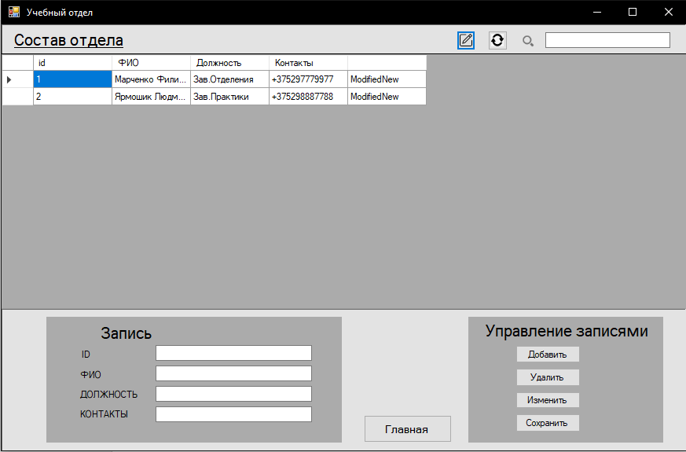

Рисунок 2 Вкладка «Состав отдела»